LMF CONSULTING

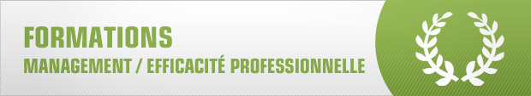

PILOTER L’ACTIVITE ET ORGANISER DES DELEGATIONS EFFICACES

Maîtriser les techniques de supervision de l'activité des membres de son équipe, organiser et planifier le travail de chacun, suivre et analyser les résultats obtenus, et déléguer pour responsabiliser.

SAVOIR PILOTER UNE EQUIPE ET LA MOTIVER

Comprendre les leviers de la motivation et favoriser la collaboration : les solutions pour conduire son équipe avec succès dans la duré

REUSSIR SES ENTRETIENS D’EVALUATION

Conseils, méthodes et ateliers pratiques pour construire et mener des entretiens d'évaluations performants

REUSSIR SA PRISE DE FONCTION DE MANAGER

Comportement, contact, communication... Cette formation fournit les fondamentaux du management pour rapidement s'affirmer dans ses nouvelles fonctions

MIEUX VENDRE SES PRODUITS ET SERVICES

Se préparer, établir le contact, savoir écouter, répondre aux objections et conclure : les moyens et les techniques pour réussir une vente

S’ORGANISER POUR ETRE PLUS EFFICACE

Les meilleures techniques et méthodes pour optimiser son organisation au quotidien.

GESTION DE PROJET

Cahier des charges, suivi, encadrement des équipes... Une formation pour maîtriser tous les aspects de la conduite de projet

